Задача https://jira/browse/IMDEV-8662

Устранение ошибки дублирования ГУИД

Проверим работу на реальном обмене:
ДУ:
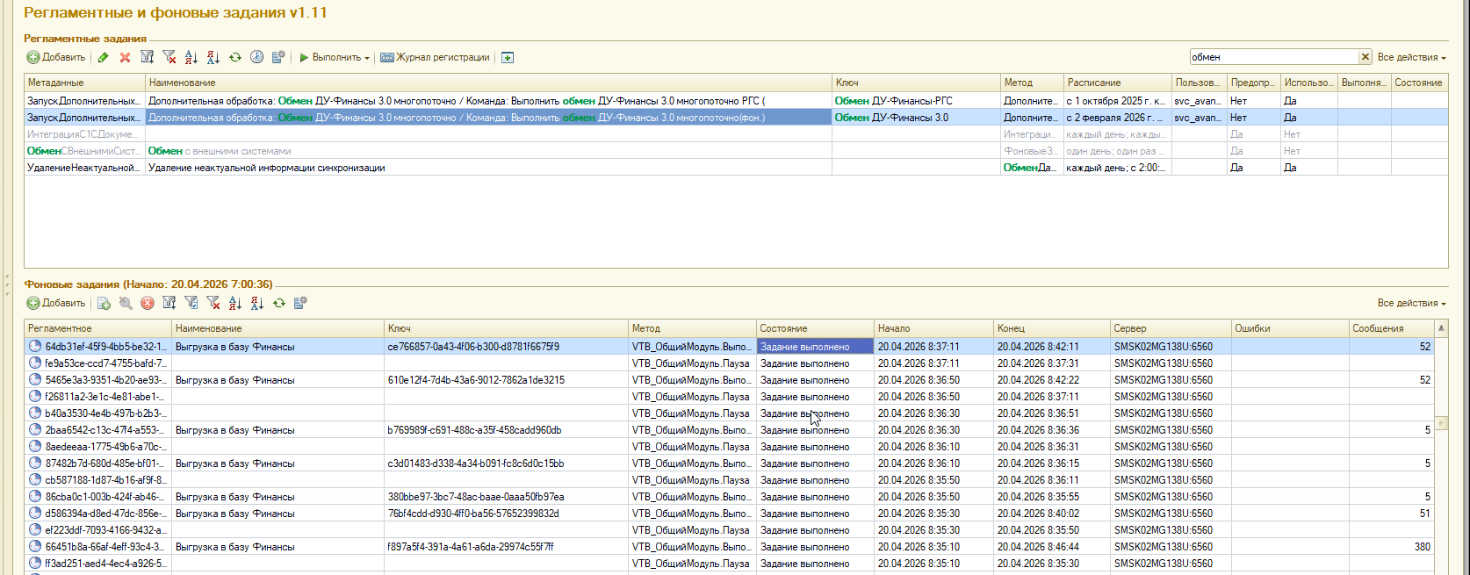
ФИН:

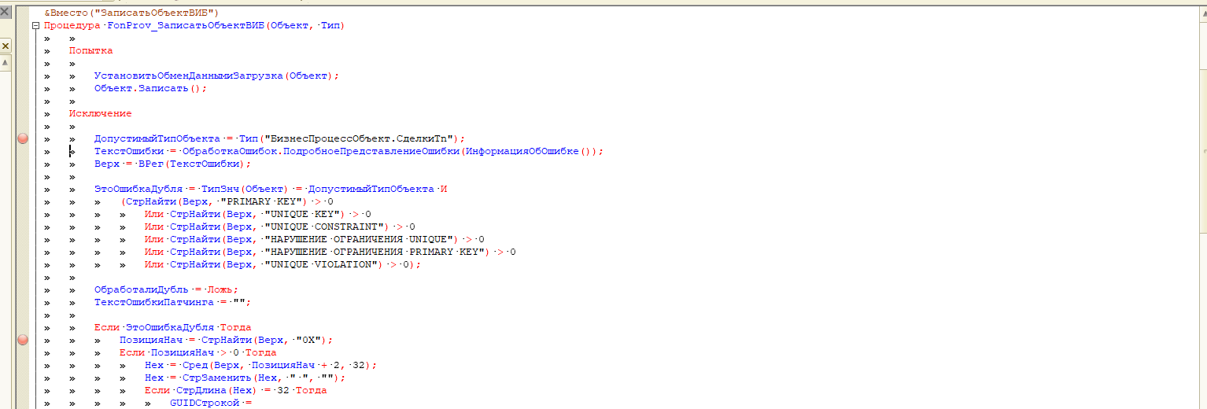
ОШИБКА ПРИ ВЫЗОВЕ МЕТОДА КОНТЕКСТА (ЗАПИСАТЬ)
{FONPROV ОБРАБОТКА.УНИВЕРСАЛЬНЫЙОБМЕНДАННЫМИXML.МОДУЛЬОБЪЕКТА(22)}:ОБЪЕКТ.ЗАПИСАТЬ();
{ОБРАБОТКА.УНИВЕРСАЛЬНЫЙОБМЕНДАННЫМИXML.МОДУЛЬОБЪЕКТА(8476)}:ЗАПИСАТЬОБЪЕКТВИБ(ОБЪЕКТ, СТРОКАДАННЫХ.ЗНАЧЕНИЕ.ТИПОБЪЕКТА);
{ОБРАБОТКА.УНИВЕРСАЛЬНЫЙОБМЕНДАННЫМИXML.МОДУЛЬОБЪЕКТА(13158)}:ПРОВЕСТИЗАПИСЬНЕЗАПИСАННЫХОБЪЕКТОВ();
{VTB_EXCHANGEDU WEBСЕРВИС.NDFL.МОДУЛЬ(49)}:ОБРАБОТКАXML.ВЫПОЛНИТЬЗАГРУЗКУ();

[ОШИБКАВОВРЕМЯВЫПОЛНЕНИЯВСТРОЕННОГОЯЗЫКА]
ПО ПРИЧИНЕ:
ОШИБКА ПРИ ПОПЫТКЕ ВСТАВКИ ЗАПИСИ С НЕУНИКАЛЬНЫМ ЗНАЧЕНИЕМ ССЫЛКИ.
MICROSOFT OLE DB DRIVER 19 FOR SQL SERVER: VIOLATION OF PRIMARY KEY CONSTRAINT 'PK___BPR6072__AC8ED0C4AE9F975E'. CANNOT INSERT DUPLICATE KEY IN OBJECT 'DBO._BPR6072'. THE DUPLICATE KEY VALUE IS (0X983200505689560A11F13C799D80CA8B).
HRESULT=80040E2F, SQLSRVR: SQLSTATE=23000, STATE=1, SEVERITY=E, NATIVE=2627, LINE=1

Пришел неполный объект
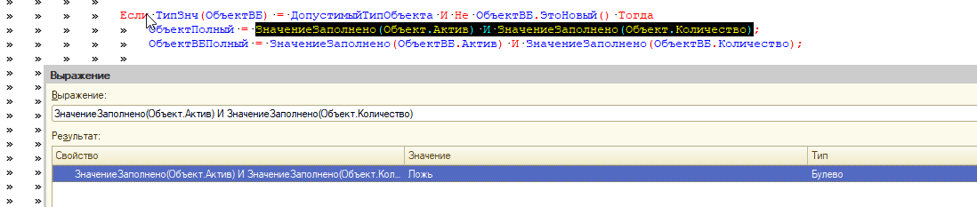
В базе – полный

Ошибку отменяем, оставляем то что в базе
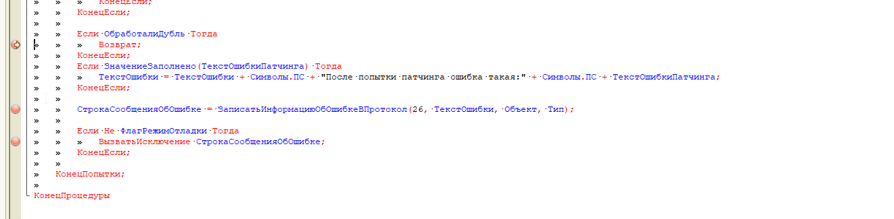
Отлично работает согласно плану.
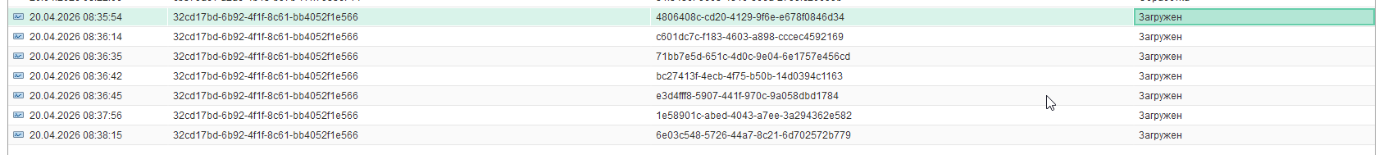
Успешно загружены все в базу ФИН
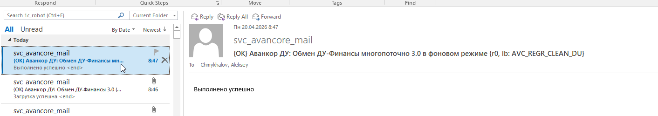
Успешен обмен в базу ДУ

